湖南体育职业学院单独招生考试
幼儿体育测试标准
一、考试项目与分值
项目名称 |  | 测试内容 | 分值
综合技能必考项目 | 简笔画 | 简笔画：三个命题中任选一个（《欢乐中国年》《海底世界》《快乐的幼儿园》），要求自备素描画笔，考场提供A4画纸，时间20分钟。 | 20分
综合技能选考项目（二选一） | 讲故事 | 讲故事：三个作品中任选一个（《彩虹蛋糕》《小熊让路》《月亮姑娘做衣裳》），要求故事完整，时间2～3分钟。 | 20分
综合技能选考项目（二选一） | 歌表演 | 歌表演：三个作品中任选一个（《不再麻烦好妈妈》《月亮婆婆喜欢我》《问候歌》），要求歌曲配舞蹈动作，时间2～3分钟。 | 20分
运动技能选考项目（五选一） | 篮球 | 全场综合变向运球上篮 | 60分
运动技能选考项目（五选一） | 足球 | 20米运球绕杆射门 | 60分
运动技能选考项目（五选一） | 啦啦操 | 啦啦操成套动作 | 60分
运动技能选考项目（五选一） | 健美操 | 健美操成套动作 | 60分
运动技能选考项目（五选一） | 武术 | 武术成套动作 | 60分
二、考试细则与评分标准
（一）综合技能必考项目（20分）
1.简笔画（20分）
（1）考试细则：考生根据安排在规定时间内使用素描笔作画，从《欢乐中国年》《海底世界》《快乐的幼儿园》等三个命题中任选一个进行简笔画。时间20分钟。
（2）评分标准：简笔画评分表（100分）。
表1 简笔画评分表
考生号： |  | 评分员：
项目 | 项目评分细则 | 分值 | 扣分 | 得分
主题内容 | 主题鲜明，造型形象生动、色彩鲜艳、搭配协调。 | 20
基本功 | 构图合理，线条简洁、流畅。 | 20
儿童化 | 画面生动，富有童趣，适合幼儿欣赏。 | 40
儿童化 | 巧妙运用油画棒绘画技能，充满儿童稚朴纯真之美。 | 20
合计 |  | 100
（二）综合技能选考项目（二选一 20分）
1.讲故事（20分）
（1）考试细则：考生根据安排在规定时间内从《彩虹蛋糕》《小熊让路》《月亮姑娘做衣裳》等三个幼儿故事作品中自选一个故事进行讲故事表演。时间2～3分钟。
（2）评分标准：讲故事评分表（100分）。
表2 讲故事评分表
考生号： |  | 评分员：
项目 | 项目评分细则 | 分值 | 扣分 | 得分
普通话及表达 | 口齿清晰，表达流畅，语音标准连贯，声音有表现力。 | 30
艺术性 | 脱稿讲述，精神饱满，声情并茂，有一定的动作神态表演，富有感染力。 | 40
仪表形象 | 仪表整齐，仪态大方。 | 20
完整性 | 故事完整，时间控制在2～3分钟。 | 10
合计 |  | 100
2.歌表演（20分）
（1）考试细则：考生根据安排在规定时间内演唱《不再麻烦好妈妈》《月亮婆婆喜欢我》《问候歌》三个作品中的一个，要求歌曲配舞蹈动作，完整表演。时间2～3分钟。
（2）评分标准：歌表演评分表（100分）。
表3 歌表演评分表
考生号： |  | 评分员：
项目 | 项目评分细则 | 分值 | 扣分 | 得分
声音 | 音色明亮、圆润、音质纯净，声音有较大的可塑性。 | 50
表现力 | 咬字、吐字清晰，能较好地表现歌曲情感、音高、节奏，富有艺术表现力和感染力。 | 30
仪表形象 | 衣着得体，台风自然大方。 | 20
合计 |  | 100
（三）运动技能选考项目（五选一60分）
1.全场综合变向运球上篮（60分 含技评10分）
（1）考试细则：
学生从篮筐下方端线右手起步运球至第一个标志点（①）做背后运球后换至左手运球至第二个标志（②）点做后转身运球然后再换至右手运球出发至第三个标志点（③）做胯下运球，上篮拿到篮板后在罚球线腰线处面向接球人完成一次双手胸前传球，接到传球后运至第一个标准点（④）背后运球后再换至右手出发至第二个标志点（②）做后转身运球后，再换至左手运球出发至第三个标志（⑤）点做胯下运球后上篮上完篮中篮后停表，（传球人 ）。（见图1）
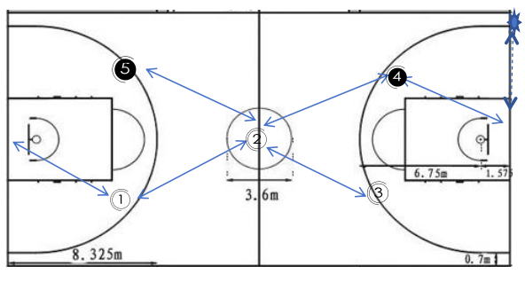
图1 全场综合变向运球上篮场地图
（2）评分标准：
①达标详见评分标准表。（100分）。
表4 全场综合变向运球上篮达标评分表
分值 | 全场综合变向运球上篮（秒）
分值 | 男生成绩 | 女生成绩
100 | 21 | 23
95 | 21.5 | 23.5
90 | 22 | 24
85 | 22.5 | 24.5
80 | 23 | 25
75 | 23.5 | 25.5
70 | 24 | 26
65 | 24.5 | 26.5
60 | 25 | 27
55 | 26 | 28
50 | 27 | 29
45 | 28 | 30
40 | 29 | 31
35 | 30 | 32
30 | 31 | 33
25 | 32 | 34
20 | 33 | 35
15 | 34 | 36
10 | 35 | 37
5 | 36 | 38
②技评详见评分标准表。（100分）。
表5 全场综合变向运球上篮技评评分表
分值（分） | 评价内容 | 得分
100～85 | 运球技术熟练，控制能力强，步法与投篮动作正确熟练。
84～70 | 运球技术熟练，上篮步法与投篮动作基本正确熟练。
69～60 | 能够按要求用手完成运球，上篮步法与篮动作欠正确与熟练。
59～0 | 勉强能完成运球，上篮步法、投篮出现错误。
（3）测试失败判定：
①凡带球走或投篮不中继续前进以及未踩到标准点，均视为测试失败，并视为一次测试。在运球途中必须把球控制在自己运球范围之内，严格按要求用手运球，否则视为测试失败。
②每人测试一次，若测试犯规无成绩者，可重测一次，但扣除该项目总分的10%。如仍犯规失败无成绩者，可再重测一次，但扣除该项目总分的20%，每位考生最多只可重测两次，以最后一次成绩为准。
2.20米运球绕杆射门（60分 含技评10分）
（1）考试细则：
①考生从起点开始运球，脚触球后，球体触击起点线开表计时。人球连续绕过八根标志杆后，用脚背部位射门。当球的整体从球门两立柱中间及横木下越过球门线外沿的垂直面时停表。②射门时，球的整体从球门两立柱中间及横木下越过球门线外沿的垂直面进入球门，为射门成功。③在射门中，如出现球未进球门，则判为射门失败，记录为考试失败，无成绩；④运球过程中出现漏杆、碰倒标杆记录为考试失败，无成绩。⑤每人两次测试机会，取最好一次成绩（场地见图2）。
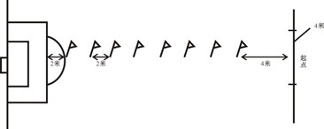
图2 20米运球绕杆射门场地图
场地布置要求：在罚球区线中点处，画一条20米长的垂直线，距罚球区线之远端为起点。距罚球区线2米处起，沿20米垂线插置标杆8根，每根杆距离为2米，第8根杆距离起点4米，起点线长度为4米，垂直并相交于20米线。标杆高不低于1.5米。
（2）评分标准：
①达标详见评分标准表。（100分）。
表6 20米运球绕杆射门达标评分表
分值（分） | 20米运球绕杆射门（秒）
分值（分） | 男生成绩 | 女生成绩
100 | 8.5 | 9.5
95 | 8.8 | 9.8
90 | 9.1 | 10.1
85 | 9.4 | 10.4
80 | 9.7 | 10.7
75 | 10.0 | 11.0
70 | 10.3 | 11.3
65 | 10.6 | 11.6
60 | 10.9 | 11.9
55 | 11.2 | 12.2
50 | 11.5 | 11.5
45 | 11.8 | 12.8
40 | 12.1 | 13.1
35 | 12.4 | 13.4
30 | 12.7 | 13.7
25 | 13.0 | 14.0
20 | 13.3 | 14.3
15 | 13.6 | 14.6
10 | 13.9 | 14.9
5 | 14.0 | 15.0
②技评详见评分标准表。（100分）。
表7 20米运球绕杆射门技评评分表
分值（分） | 评价内容 | 得分
100～85 | 控球稳，重心变向灵活，绕杆速度快，运射动作衔接好，射门准确有力。
84～70 | 控球较稳，重心变向较灵活，绕杆速度较快，运射动作衔接较好，射门准确。
69～60 | 控球较稳，重心变向较灵活，绕杆速度较快，运射动作衔接较好，射门较有力。
59～0 | 控球不稳，重心变向不灵活，绕杆慢，运球、射门动作衔接不够好。
（3）测试成绩等级判定：凡达标成绩记0分者，其技评成绩均为59～0分等级；凡达标成绩男子在12秒、女子在13秒以上者，技评成绩均不能评为100～85分等级。
3.啦啦操（60分）
（1）考试细则：
①根据规定音乐，展示完整规定套路和自编符合最新国际啦啦操评分规则和湖南省体育高考特定要求的成套动作。啦啦操音乐15x8个8拍，时长52秒。规定音乐从湖南体育职业学院单招网站下载。考生可徒手或自备花球。
②成套动作中要求使用规定难度动作总数为5个，包括屈体分腿跳、立转1周、跨栏跳、单臂侧手翻、转体四次踢腿。考试过程要求面向、路线、空间、场地等运用合理。啦啦操专项技术规定套路详见图示。
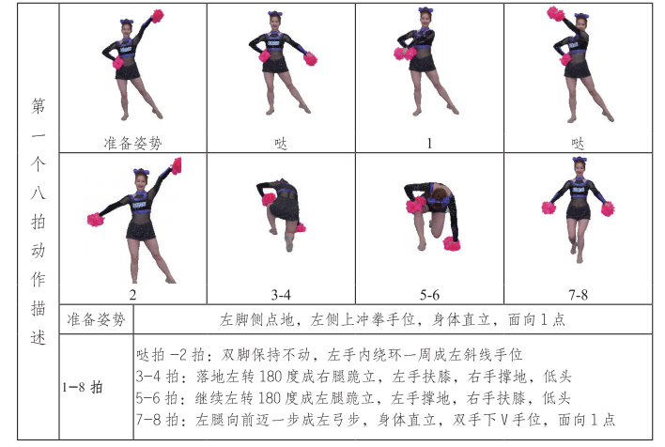
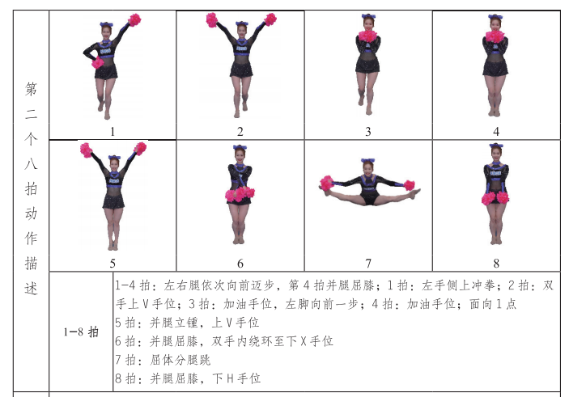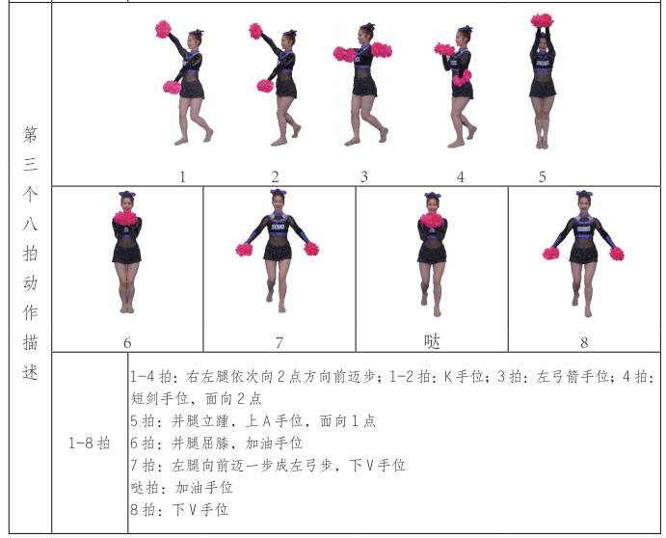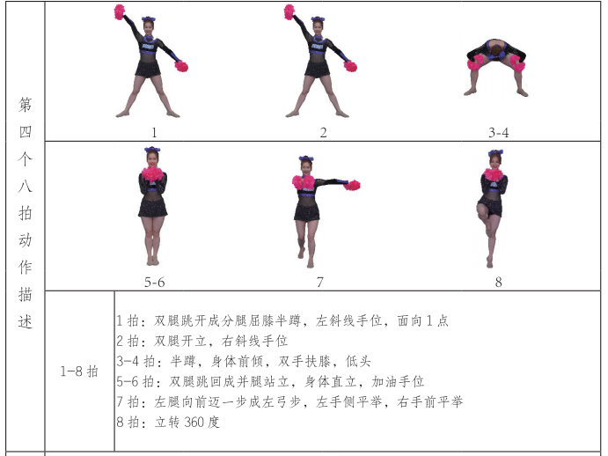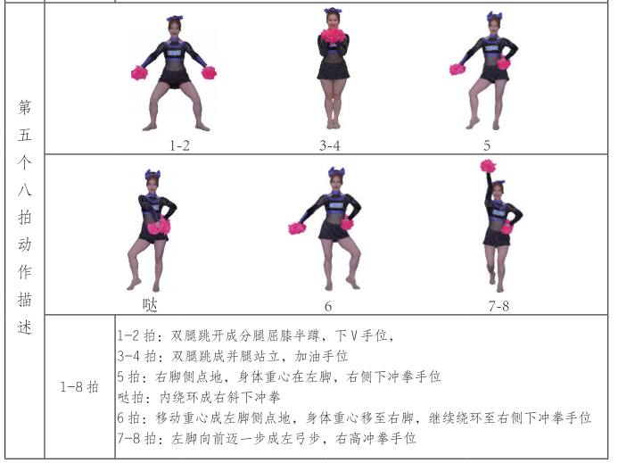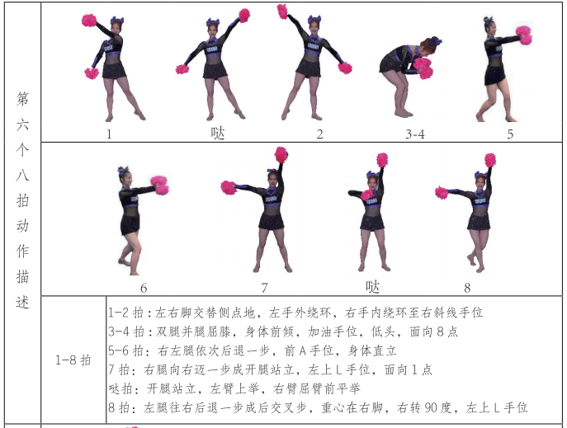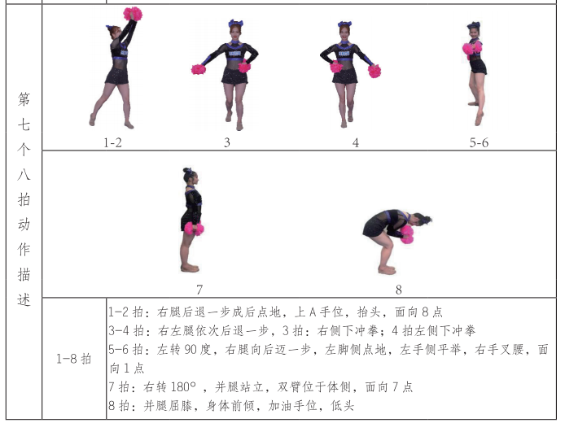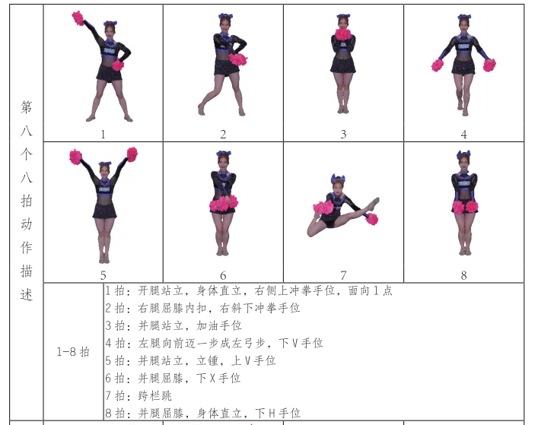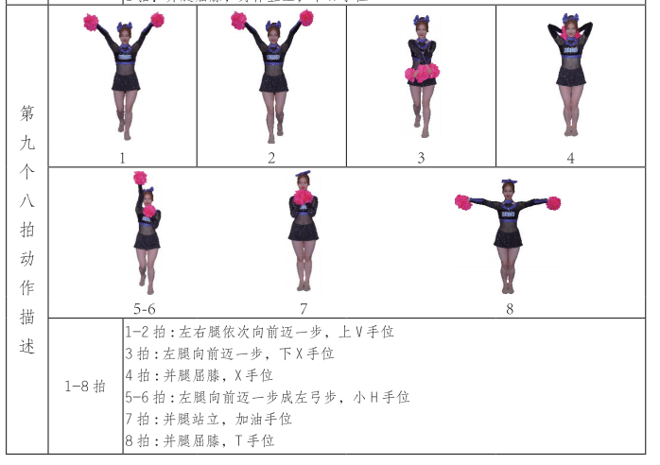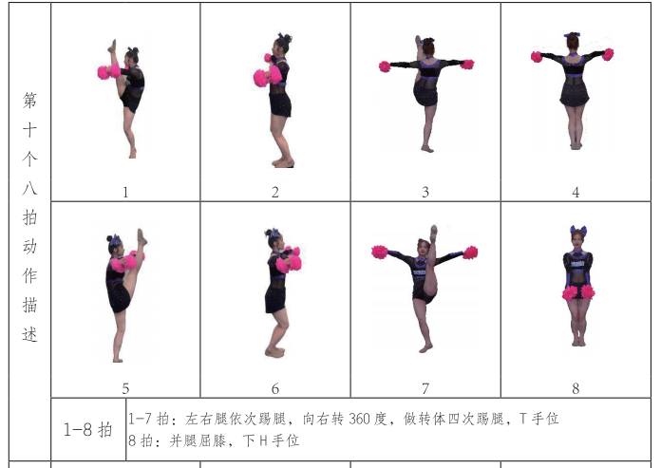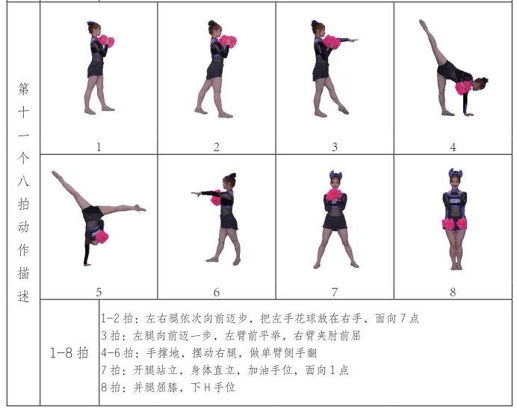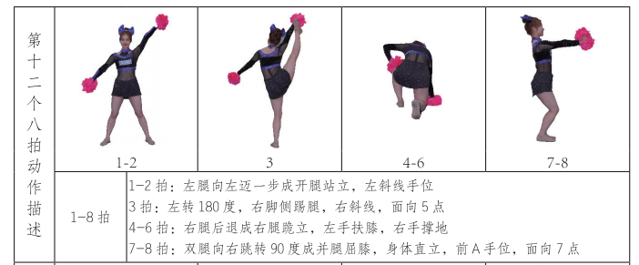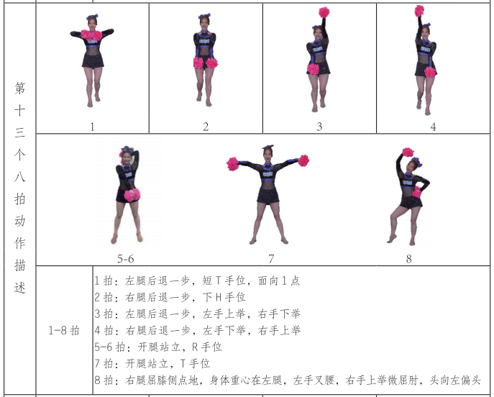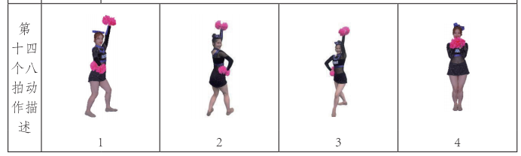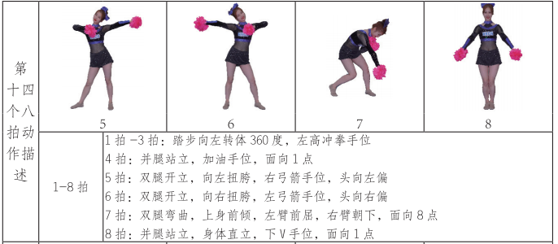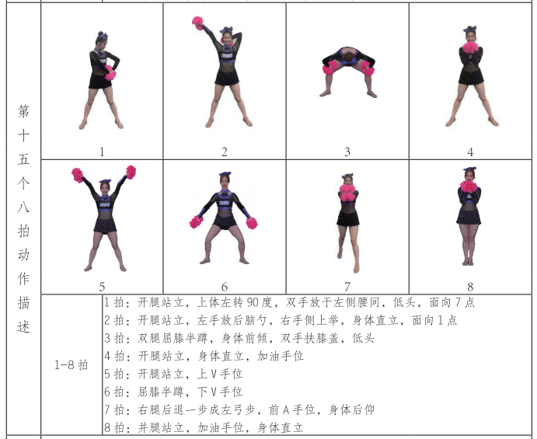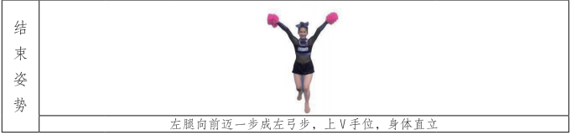（2）评分标准：
①啦啦操技术成套动作评分标准表。（100分）。
表8 啦啦操技术成套动作评分表
分值（分） | 评价内容 | 得分
100～90 | 1.熟练掌握成套动作，姿态优美，动作自然协调；  2.技术精准，动作连贯、有力、干净、制动，爆发力强；  3.难度动作完成质量高，技术规范，动作标准；  4.规定套路移动路线编排流畅或自编套路成套动作编排好；  5.音乐协调，节奏吻合，成套表现力好，极富感染力。
89～80 | 1.熟练掌握成套动作，姿态良好，动作协调；  2.技术较好，动作较为干净利落，力度较好，有爆发力；  3.难度动作完成质量较好，技术比较规范，动作比较标准；  4.规定套路移动路线编排较流畅或自编套路成套动作编排较好；  5.音乐协调，节奏标准，成套有较好的表现力与感染力。
79～70 | 1.成套动作掌握较熟练，有轻微错误，动作比较协调；  2.技术一般，动作力度与连贯性一般；  3.难度动作完成质量一般；  4.规定套路移动路线编排一般或自编套路成套动作编排一般；  5.节奏较标准，成套表现力一般。
69～60 | 1.成套动作熟练度一般，有较小部分错误，动作不太协调；  2.技术不太规范，动作不干净，力度较差，基本没有爆发力；  3.难度动作完成质量较差，成套表现力一般。
60分以下 | 1.成套动作不熟练，不规范，发力不正确，有多处错误；  2.动作完成质量差，成套表现力差，没有感染力。
4.健美操（60分）
（1）考试细则：
健美操自编成套动作要求：①根据自选音乐，自行编排一套符合最新国际竞技健美操评分规则或湖南省体育高考特定要求的成套动作。②要求难度动作总数6个，包括搬腿平衡（开始）、屈体分腿跳、科萨克跳、直角支撑、后倒俯卧撑、跳转360度成纵劈叉（结束），在成套中均衡合理安排。③至少包含有5个操化单元。④面向、路线、空间、场地等运用合理；动作要求规范，协调连贯，动作与音乐配合好，成套动作表现出良好的体力、耐力与表现力。⑤考生考试时应按项目要求适当着装与鞋。
（2）评分标准：
①达标详见评分标准表。（100分）。
参照执行最新国际体联竞技健美操评分规则。采用100分制评分。100分的分配如下：①完成情况（包括6个难度动作，每个5分）80分，裁判员对完成动作时出现的不同错误，分别按轻微错误、显著错误和严重错误以及失误或摔倒进行扣分。轻微错误扣1分；显著错误扣2分；严重错误扣3分；失误或摔倒扣5分。②成套编排10分；③总印象10分。
表9 健美操成套动作评分表
分值（分） | 评价内容 | 得分
100～90 | 1.熟练掌握成套动作，姿态优美，动作自然协调；  2.技术精准，动作连贯、有力、干净、制动，爆发力强；  3.难度动作完成质量高，技术规范，动作标准；  4.规定套路移动路线编排流畅或自编套路成套动作编排好；  5.音乐协调，节奏吻合，成套表现力好，极富感染力。
89～80 | 1.熟练掌握成套动作，姿态良好，动作协调；  2.技术较好，动作较为干净利落，力度较好，有爆发力；  3.难度动作完成质量较好，技术比较规范，动作比较标准；  4.规定套路移动路线编排较流畅或自编套路成套动作编排较好；  5.音乐协调，节奏标准，成套有较好的表现力与感染力。
79～70 | 1.成套动作掌握较熟练，有轻微错误，动作比较协调；  2.技术一般，动作力度与连贯性一般；  3.难度动作完成质量一般；  4.规定套路移动路线编排一般或自编套路成套动作编排一般；  5.节奏较标准，成套表现力一般。
69～60 | 1.成套动作熟练度一般，有较小部分错误，动作不太协调；  2.技术不太规范，动作不干净，力度较差，基本没有爆发力；  3.难度动作完成质量较差，成套表现力一般。
60分以下 | 1.成套动作不熟练，不规范，发力不正确，有多处错误；  2.动作完成质量差，成套表现力差，没有感染力。
注：专项技术采用3人评分制，去掉一个最高分和最低分，中间分为最后得分。
5.武术（60分）
武术套路考生可选拳术或器械套路中任何一种类型的套路参加考试，具体分类如下：拳术种类（自选长拳、第二套国际规定长拳、第三套国际规定长拳、自选太极拳、陈氏太极拳、四十二式太极拳、杨氏太极拳、自选南拳、第一套规定南拳、形意拳、八卦掌、八极拳、通臂拳、劈挂拳、翻子拳、地躺拳、象形拳、查拳、花拳、炮拳、洪拳、少林拳、戳脚等）、器械种类（自选刀术、第一套国际规定刀术、第二套国际规定刀术、自选剑术、第一套国际规定剑术、自选棍术、第一套国际规定棍术、自选枪术、第一套国际规定枪术、太极剑、南刀、南棍、朴刀、三节棍、九节鞭、双刀、阴手棍、少林棍、武当剑等）。
（1）考试细则：
①学生考核必须独立完成。②技能考核中如果未完成全套动作，则记零分并不允许重考。③考试套路根据规则要求自行编排，时间不少于1分钟。④考生上场前必须行武术抱拳礼，套路完成后行武术抱拳礼以示结束。⑤考生必须穿武术服、专用武术鞋考试。
（2）评分标准：
①达标详见评分标准表。（100分）。
独立对考生的动作质量和演练水平进行综合评定。采用100分制打分，分数至多可到小数点后1位。对考生未在规定时间内完成套路，将在专项技术考评分中扣除应扣分数。太极拳及太极器械类套路时间不足或超出规定时间5秒（含5秒）扣1分，5秒以上10秒以内（含10秒）扣2分，以此类推。其他拳术及器械套路时间不足规定时间2秒（含2秒）扣1分，2秒以上4秒以内（含4秒）扣2分，以此类推。
表10 武术技能评分细则
等级（分值范围） | 评 分 标 准 | 得分
优（100～86分） | 动作正确、熟练，姿势规范标准，方法运用合理，节奏分明，协调流畅，劲力充足，风格突出。
良（85～76分） | 动作比较正确、熟练，姿势比较规范，方法运用比较合理，节奏处理较好，协调比较流畅，劲力比较充足，风格比较突出。
中（75～60分） | 动作基本正确、熟练程度一般，动作姿势基本规范，方法运用基本合理，节奏、协调、劲力一般。
差（60分以下） | 动作不规范，方法运用不合理，动作不熟练，节奏、动作协调性、劲力、拳种风格特点不明显。
注：完成套路时间：除太极拳为1分30秒~2分钟；其他拳术不少于1分钟。
（四）附件（综合技能选考项目素材）
1.故事（三选一）
（1）《彩虹蛋糕》
妈妈的生日到了，小猴子高兴地说：“哈哈！我有一双能干的小手，我要亲手给妈妈做一个生日蛋糕！”
小猴子量好了面粉，打好了鸡蛋，还特别加了妈妈最喜欢吃的草莓酱，放进大烤箱。过了一阵儿，香喷喷的味道就飘了出来，引来了小老虎、小狗熊、小山羊和小鸭子，大家都说：“实在太香啦！”
不一会儿，小猴子就从烤箱里端出一个又大又红的草莓蛋糕， 哇！实在太漂亮啦！小猴子请朋友们尝一尝。“哇！实在太好吃啦！”你一口，我一口，厚厚的蛋糕很快就剩下薄薄的一层了。小猴子急哭了：“我拿什么礼物送给妈妈？妈妈快要下班了！”
大家安慰它说：“实在太对不起了！现在，我们一起做个新蛋糕吧！”
小猴子说：“我妈妈爱吃草莓酱，我要做一层红红的蛋糕！”
小老虎说：“我有肉松，我要做一层黄黄的蛋糕！”小狗熊说：“我有蓝莓，我要做一层蓝蓝的蛋糕”。小山羊说：“我有小草，我要做一层绿绿的蛋糕”。小鸭子说：“我有小虾，我要做一层青色的蛋糕”。
呀！一层层叠起来，就做成了一个彩虹蛋糕！
妈妈回来了，她惊呆了，抱起小猴子亲了又亲：“哇！彩虹蛋糕，实在太美啦！能干的宝贝，谢谢你的生日礼物！”小猴子高兴地搓着小手，不好意思地说：“这是我和朋友们一起动手做的！是大家的功劳哦！”
（2）《小熊让路》
小熊在路上走，前面来了小兔。它站在路中间，大声说：“小东西，快给我让路！”
小兔怕小熊，只好从路旁的草丛中爬了过去。
不一会儿，小羊从前面走来。
小熊又往路中间一站：“小家伙，快给我让路！”
小羊害怕了，它一声不响地从路边的水沟中蹚了过去。
小猴呢，它更害怕小熊，很远就爬到了路旁的小树上。
小熊多得意：“哼，我的力气大，谁都怕我！”
小兔、小羊和小猴，一起去找大狮子，请大狮子来治治小熊。
大狮子笑了笑，点了点头。
大狮子走在前面，小兔、小羊和小猴跟在后面。
小熊看见大狮子走过来，心想：这可不得了，我得赶快让路。它站在小路旁，请大狮子先走。
大狮子走到小熊跟前，站在路边说：“小熊，你先过去吧！”
小兔、小羊和小猴听了，都愣住啦：大狮子也怕小熊啊！
小熊低着头，不好意思地从大狮子身边走过去……
从那以后，小熊看见小兔、小羊、小猴来了，马上站在路旁，让它们先过。
（3）《月亮姑娘做衣裳》
夜晚，月亮姑娘出来了，细细的，弯弯的，好像小姑娘的眉毛。凉风吹得她有点冷，她就撕了一块云彩裹在身上。月亮姑娘想：我还是找一位裁缝师傅做件衣裳吧。
裁缝师傅给她量了尺寸，让她五天以后来取。过了五天，月亮姑娘长胖了一点儿，好像弯弯的镰刀。她来取衣裳了，衣裳做得真漂亮，可惜太小了，穿在身上连扣子也扣不上。
裁缝师傅决定给她重新做一件，重新量了尺寸，让她再过五天来取。五天又过去了，月亮姑娘又长胖了一点，弯弯的像只小船。她来取衣裳，衣裳做得更漂亮了，可惜月亮姑娘连套也套不上。
裁缝师傅涨红了脸，说：“我只好重做了。”又是五天过去了，月亮姑娘来取衣裳，裁缝师傅看到月亮姑娘变得圆圆的，像一只圆盘那样，吃了一惊：“啊！你又长胖了！”裁缝师傅叹了一口气，对月亮姑娘说：“唉！你的身材量不准，我没法给你做衣裳了。”
原来，月亮姑娘每天都在变化，所以她到现在还穿着不合身的衣裳。你看，白天太阳公公出来了，她不好意思出来，只有在晚上才悄悄地露面。

2.歌表演（三选一）
（1）《不再麻烦好妈妈》
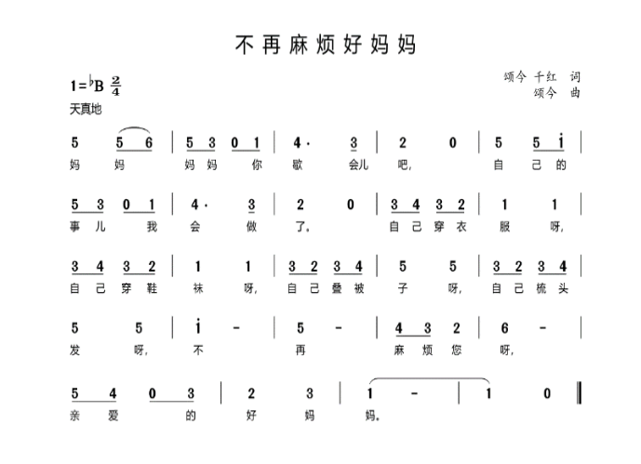（2）月亮婆婆喜欢我
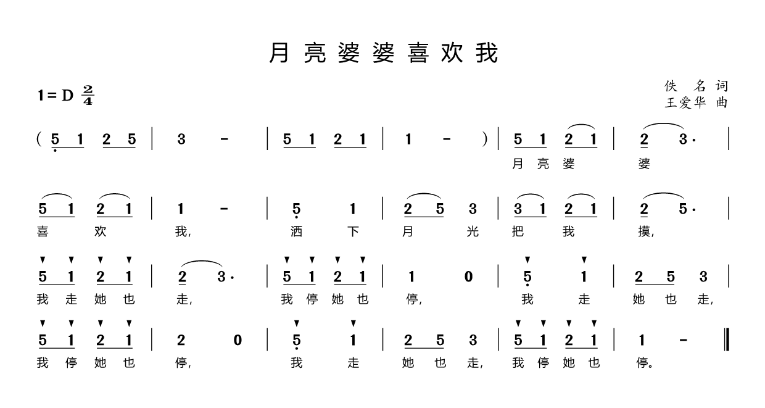

（3）《问候歌》
